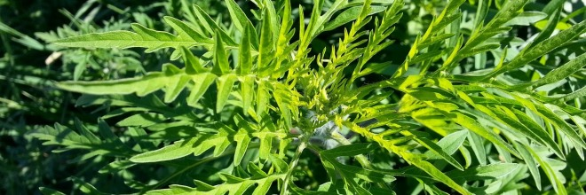
Parlagfű elleni védekezésről: Egész évben kötelező a parlagfű elleni védekezés
Megszűnt a július 1-jei „türelmi idő” a parlagfű elleni védekezésben, az idei évtől szigorúbb szabályozás miatt. Így a tulajdonosoknak folyamatosan gondoskodniuk kell arról, hogy ingatlanukon megakadályozzák a parlagfű virágbimbójának kialakulását, majd ezt az állapotot fenntartsák.
Az eddigi előírások szerint a parlagfű elleni védekezést elmulasztó földhasználókat csak az adott év július 1-jét követően lehetett felelősségre vonni. Az idei parlagfű szezontól érvényes törvénymódosítás értelmében azonban a parlagfű elleni védekezés már egész évben fennálló kötelezettség. Azokon a területeken, ahol ennek nem tesznek eleget, az illetékes hatóság (belterületen a települési önkormányzat jegyzője, külterületen a területileg illetékes ingatlanügyi hatóság (járási hivatal földhivatali osztálya) végzi. közérdekű védekezést rendel el, és növényvédelmi bírságot szab ki, amelynek mértéke 15 ezer forinttól 5 millió forintig is terjedhet.
A parlagfű elszaporodásának visszaszorítása, az egészséges környezet biztosítása érdekében ezúton kérünk minden lakost, földtulajdonost és földhasználót, hogy folyamatosan védekezzenek a parlagfű szaporodása és a pollenszórása ellen.

Lanczendorfer Melinda aljegyző

